Порофор ЧХЗ-21 (азодикарбонамид) представляетсобой труднорастворимое кристаллическое вещество желтого цвета с удельным весом 1,66 г/см³. Он разлагается по схеме
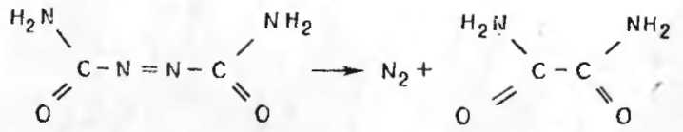
при температуре около 170°С. Последняя может быть снижена до 140°С, если в порофор добавить мочевину. Продукты разложения нетоксичны. Кинетика разложения порофора ЧХЗ-21 показана на рис. 6,а.
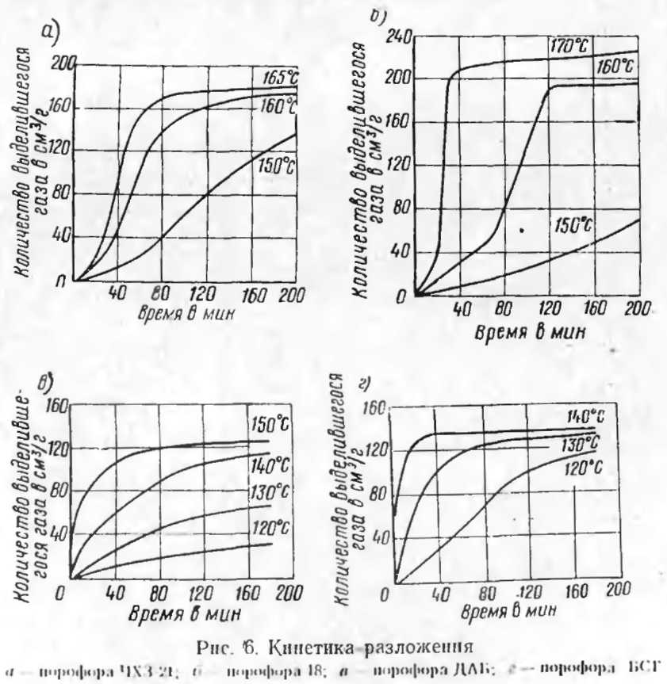
Порофор 5 (парауретиланфенилсульфонилгидразид) представляет собой кристаллический порошок серо-жел-

